**Witajcie Kochani**

Kolejny tydzień, kolejne zadania. Przypominam, kto nie może wydrukować kart pracy, przepisuje do zeszytu. Czekam na Wasze prace z niecierpliwością. Przesyłajcie mailem lub mmsem. W razie wątpliwości zawsze służę pomocą.

Powodzenia

1. **Dopasuj** i **połącz** wyjaśnienie do każdego powiedzenia.

|  |  |
| --- | --- |
| Idź swoją drogą | Być w rozterce |
| Zatrzymać się w pół drogi | Przeszkodzić komuś |
| Stanąć komuś na drodze | Złe rozwiązanie, nieprawidłowy kierunek |
| Stanąć na rozstaju dróg | Pokonać niepotrzebnie kilometry |
| Nie tędy droga | Bezpiecznej i udanej podróży |
| Szmat drogi | Nowy etap życia |
| Nadrobić drogi | Źle postępować |
| Zejść na złą drogę | Bardzo daleko |
| Nasze drogi się rozeszły | Nie dokończyć czegoś |
| Zejść komuś z drogi | Podążać w złym kierunku |
| Nowa droga życia | Nie utrzymujemy kontaktu, rozstaliśmy się |
| Szerokiej drogi  Chodzić własnymi drogami  Być na najlepszej drodze do czegoś | Nie przeszkadzaj, nie wtrącaj się  Nie słuchać niczyich podpowiedzi  Nie przeszkadzać komuś |

1. **Wyjaśnij** własnymi słowami, co znaczą te powiedzenia:

W gorącej wodzie kąpany –

……………………………………………………………………………………………..…………

Czuć się jak ryba w wodzie -

…………………………………………………………………………………………………..……

Woda sodowa uderzyła komuś do głowy - ………………………………………………………………………………………………………

1. **Przenieś** wszystkie znaki z lewej tabeli do prawej, tak aby były identyczne.



1. **Wykonaj** mozaikę na kartce w kratkę (jedna kratka to jedno kółeczko)

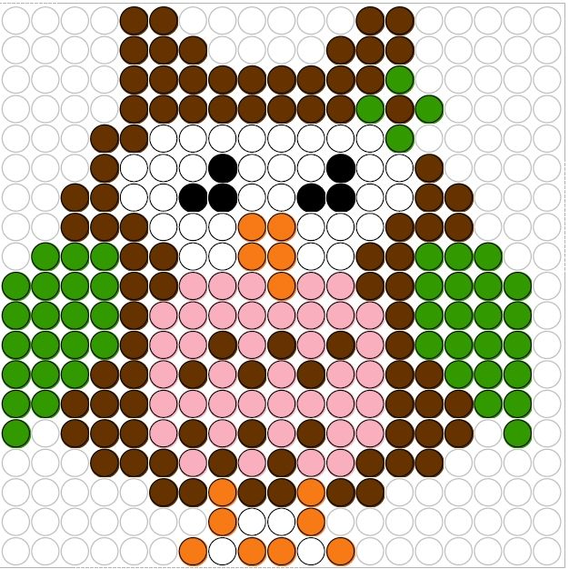

**POWODZENIA**